ĐẠI HỌC HUẾ  TRƯỜNG ĐẠI HỌC KHOA HỌC  HỘI VẬT LÍ THÀNH PHỐ HUẾ | CỘNG HÒA XÃ HỘI CHỦ NGHĨA VIỆT NAM  Độc lập - Tự do - Hạnh phúc
 | Huế, ngày 9 tháng 5 năm 2026

THÔNG BÁO SỐ 1

Về việc tổ chức Hội nghị Vật lí miền Trung và Tây Nguyên năm 2026

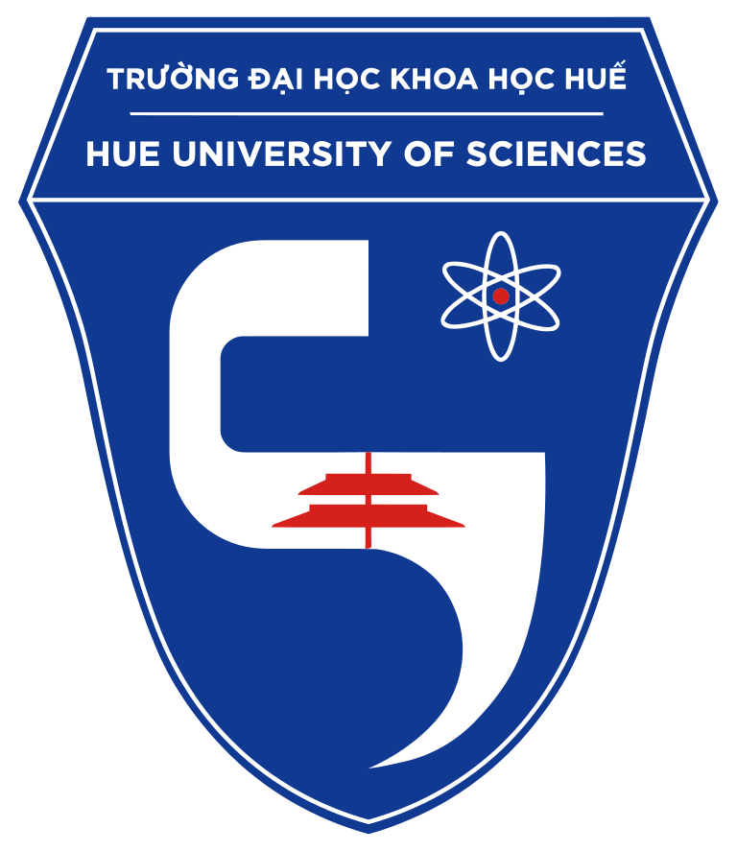
Được khởi xướng và tổ chức thường niên từ năm 2015, Hội nghị Vật lí Thừa Thiên Huế đã khẳng định vị thế là diễn đàn khoa học uy tín, thu hút sự quan tâm và kết nối cộng đồng các nhà khoa học, giảng viên, nghiên cứu sinh, học viên cùng sinh viên thuộc các lĩnh vực: Vật lí, Công nghệ vật liệu, Môi trường, Phương pháp giảng dạy, Cơ khí, Kỹ thuật điện, Tự động hóa và Điện tử tại tỉnh Thừa Thiên Huế cùng các địa phương lân cận.
Trên cơ sở phát huy những thành tựu đã đạt được, Hội nghị không ngừng mở rộng về quy mô và nâng cao chất lượng chuyên môn qua từng kỳ tổ chức. Để phù hợp với tầm vóc mới, Hội nghị đã lần lượt được đổi tên thành “Hội nghị Vật lí miền Trung” vào năm 2023 và “Hội nghị Vật lí miền Trung và Tây Nguyên” vào năm 2025. Sự chuyển mình này nhằm mục tiêu thúc đẩy mạnh mẽ hoạt động nghiên cứu khoa học, chuyển giao công nghệ và nâng cao năng lực chuyên môn cho đội ngũ cán bộ, giáo viên tại các trường Đại học, Cao đẳng và Trung học phổ thông trên địa bàn khu vực miền Trung và Tây Nguyên.
Tiếp nối tinh thần đó, Hội Vật lí Thừa Thiên Huế và Trường Đại học Khoa học Huế, Đại học Duy Tân, Trường Đại học Tây Nguyên, Trường Đại học Quy Nhơn, Trường Đại học Sư phạm Đà Nẵng, Trường Đại học Sư phạm Huế và Khoa Kỹ thuật và Công nghệ - Đại học Huế đồng phối hợp tổ chức “Hội nghị Vật lí miền Trung và Tây Nguyên 2026”. Đây là cơ hội để để các đơn vị tăng cường hợp tác, đề xuất các giải pháp chiến lược nhằm nâng cao chất lượng giảng dạy và nghiên cứu khoa học. Đây đồng thời là hoạt động thiết thực nhằm triển khai hiệu quả Chương trình phát triển Vật lý đến năm 2030 theo Quyết định của Thủ tướng Chính phủ.
I. Thời gian, địa điểm
Thời gian (dự kiến): 01 ngày, ngày 19 tháng 09 năm 2026
Địa điểm: Đại học Duy Tân, 03 Quang Trung, Phường Hải Châu, Thành phố Đà Nẵng
II. Nội dung
Công bố và thảo luận về các công trình nghiên cứu mới nhất của các tác giả về các lĩnh vực: Vật lí, Khoa học vật liệu, Phương pháp giảng dạy Vật lí, STEM trong giảng dạy Vật lí, Thiên văn học, Cơ khí, Điện kỹ thuật và Tự động hóa, Điện - điện tử.
III. Thể lệ, thời hạn và địa chỉ gửi bài
- Thể lệ gửi bài

- Tác giả viết báo cáo toàn văn tham dự Hội nghị theo định dạng quy định, file mẫu có thể tải theo đường link hoặc quét mã QR trên hình.
https://docs.google.com/document/d/1nFndgun0HlA2Yrd1Z6WRjw1a09cjYF-H/edit?usp=sharing&ouid=106124533667790793823&rtpof=true&sd=true
- Cuối bài viết cần ghi rõ họ tên tác giả chính, cơ quan công tác, địa chỉ email, số điện thoại liên hệ.
- Những báo cáo được phản biện đồng ý sẽ được lựa chọn đăng trên Kỷ yếu Hội nghị Vật lí miền Trung và Tây Nguyên 2026, có đăng ký ISBN. Bên cạnh đó Ban biên tập sẽ chọn lọc một số bài gửi đăng ở Tạp chí Khoa học và công nghệ của Trường Đại học Khoa học Huế (nằm trong danh mục tạp chí được tính điểm theo quy định của hội đồng chức danh giáo sư, phó giáo sư, xuất bản online). Các báo cáo được lựa chọn sẽ trình bày tại Hội nghị theo hình thức oral hoặc poster.
- Thời hạn và địa chỉ gửi bài
Báo cáo toàn văn gửi qua địa chỉ email: vatlymientrungtaynguyen@gmail.com trước ngày 05/08/2026.
- Hội nghị phí
Các đại biểu tham gia (trừ báo cáo mời) đóng hội nghị phí theo một trong các mức sau:
Trước 10/09/2026
- Cán bộ, giảng viên, giáo viên: 400.000 đồng/người
- Nghiên cứu sinh, học viên Cao học: 300.000 đồng/người
- Sinh viên, học sinh: 100.000 đồng/ người
Sau 10/09/2026
- Cán bộ, giảng viên, giáo viên: 600.000 đồng/người
- Nghiên cứu sinh, học viên Cao học: 400.000 đồng/người
- Sinh viên, học sinh: 200.000 đồng/ người
Kinh phí trên bao gồm: Kỷ yếu, tài liệu Hội nghị, kinh phí Tea break và Gala dinner. Với mỗi suất đóng hội nghị phí được gửi 1 (một) bài tới Hội nghị (không bao gồm bài do BTC mời).
Tài khoản nộp Hội nghị phí:
Tên tài khoản: Lê Xuân Diễm Ngọc
Số tài khoản: 105005028583 hoặc 0914500054; Ngân hàng VietinBank- chi nhánh Thừa Thiên Huế
Nội dung chuyển khoản: VLMTTN 2026 - mã bài- tên người tham dự - số điện thoại.
Trường hợp đại biểu tham dự Hội nghị không kèm báo cáo xin vui lòng thay thế thông tin “mã bài” bởi tên đơn vị (trường, viện) đang công tác - viết tắt.
IV. Thông tin liên hệ
- Mọi thông tin liên quan đến hội nghị được đăng tải trên website của Trường Đại học Khoa học, Đại học Huế http://husc.hueuni.edu.vn/news.php
- Thông tin chi tiết xin vui lòng liên hệ:
+ PGS.TS. Lê Trần Uyên Tú – Phó trưởng Khoa Điện, Điện tử và Công nghệ vật liệu, Trường Đại học Khoa học, Đại học Huế. Điện thoại: 0327561561, email: ltutu@husc.edu.vn
+ TS. Hoàng Đại Long – Trợ lý Tổ chức và NCKH Khoa Điện, Điện tử và Công nghệ vật liệu, Trường ĐHKH, ĐH Huế. Điện thoại: 0972099209, email: longhoang@husc.edu.vn
V. Ban tổ chức
- PGS. TS. Võ Thanh Tùng - Hiệu trưởng Trường Đại học Khoa học, Đại học Huế - Chủ tịch Hội Vật lí thành phố Huế - Trưởng ban.
- GS. TS. Nguyễn Ngọc Hiếu - Viện trưởng Viện Nghiên cứu & Phát triển Công nghệ cao (IRD) tại Đại học Duy Tân – Phó trưởng ban.
- TS. Nguyễn Văn Ân - Trưởng Khoa Điện, Điện tử và Công nghệ vật liệu, Trường Đại học Khoa học, Đại học Huế - Phó trưởng ban.
- PGS. TS. Trương Minh Đức - Trưởng Khoa Vật lí, Trường Đại học Sư phạm, Đại học Huế - Phó trưởng ban.
- PGS. TS. Lê Trần Uyên Tú - Phó trưởng Khoa Điện, Điện tử và Công nghệ vật liệu, Trường Đại học Khoa học, Đại học Huế - Ủy viên thường trực.
- PGS. TS. Phan Thanh Hải - Trưởng Khoa Khoa học tự nhiên, Trường Đại học Quy Nhơn – Ủy viên.
- TS. Nguyễn Quý Tuấn - Trưởng Khoa Lí - Hoá, Trường Đai học Sư phạm - Đại học Đà Nẵng – Ủy viên.
- PGS. TS. Huỳnh Thị Ánh Phương - Trưởng phòng KHCN-HTQTTV, Trường Đại học Khoa học, Đại học Huế - Ủy viên.
- PGS. TS. Ngô Xuân Cường - Phó Khoa trưởng Khoa Kỹ thuật và Công nghệ - Đại học Huế - Ủy viên.
- TS. Lê Minh Tân - Tổ trưởng Bộ môn Vật lí, Khoa Khoa học tự nhiên và Công nghệ, Trường Đại học Tây Nguyên - Ủy viên.
VI. Ban Thư ký
- PGS. TS. Lê Trần Uyên Tú - Trường Đại học Khoa học, ĐH Huế - Trưởng ban thư ký.
- PGS. TS. Hồ Văn Tuyến - Đại học Duy Tân - Ủy viên.
- TS. Bùi Thị Kiều My - Đại học Duy Tân - Ủy viên.
- TS. Hoàng Đại Long - Trường Đại học Khoa học, ĐH Huế - Uỷ viên.
- TS. Lê Thị Ngọc Bảo - Trường Đại học Khoa học, ĐH Huế - Uỷ viên.
- TS. Lê Thị Diệu Hiền - Trường Đại học Khoa học, ĐH Huế - Uỷ viên.
- ThS. Lê Xuân Diễm Ngọc - Trường Đại học Khoa học, ĐH Huế - Uỷ viên.
Ban Tổ chức trân trọng kính mời các nhà khoa học, giảng viên, giáo viên, nghiên cứu sinh, học viên và sinh viên thuộc các trường Đại học, Cao đẳng, các trường THPT ở miền Trung, Tây Nguyên tham dự Hội nghị.
Ban Tổ chức rất mong được sự hỗ trợ kinh phí của các cá nhân và tổ chức. Mọi đóng góp xin gửi về Khoa Điện, Điện tử và Công nghệ vật liệu, Trường Đại học Khoa học, Đại học Huế, 77 Nguyễn Huệ, TP Huế. Chúng tôi chân thành cảm ơn!

TRƯỞNG BAN TỔ CHỨC
HIỆU TRƯỞNG TRƯỜNG ĐẠI HỌC KHOA HỌC, ĐHH

PGS.TS. Võ Thanh Tùng

